****6.** Enunciado:**

Usa el cifrado de **Vigenère** con la clave "**CLAVEUNICA**" para cifrar y descifrar el siguiente mensaje:

Mensaje: "**PRACTICA1 CRIPTOOL**"

Alfabeto: **ABCDEFGHIJKLMNÑOPQRSTUVWXYZ**

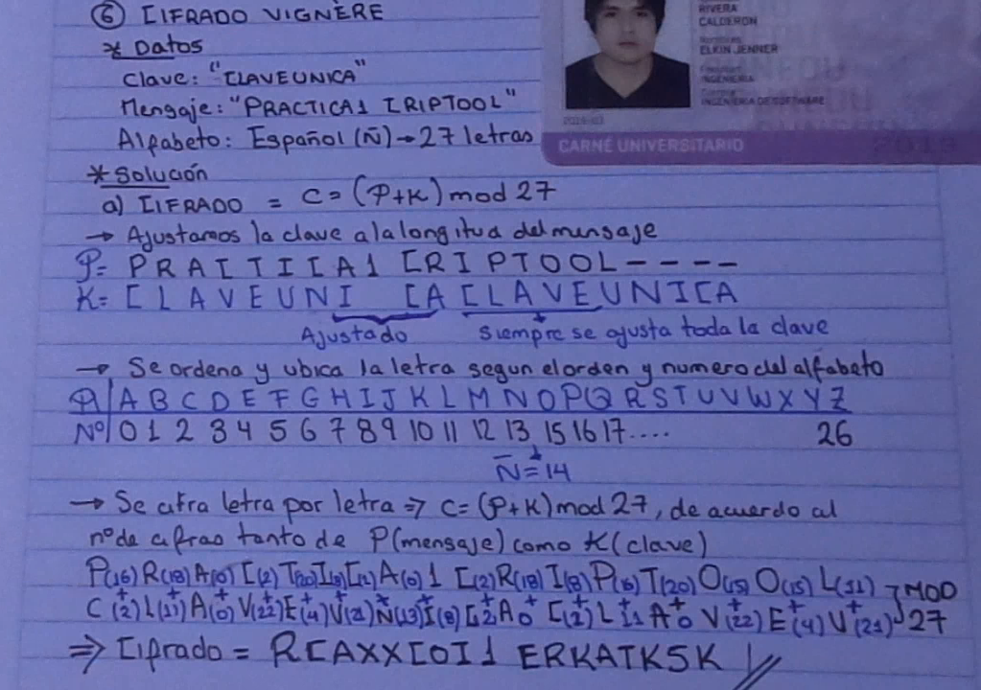Resultado Cifrado: **RCAXXCOI1 ERKATKSF**

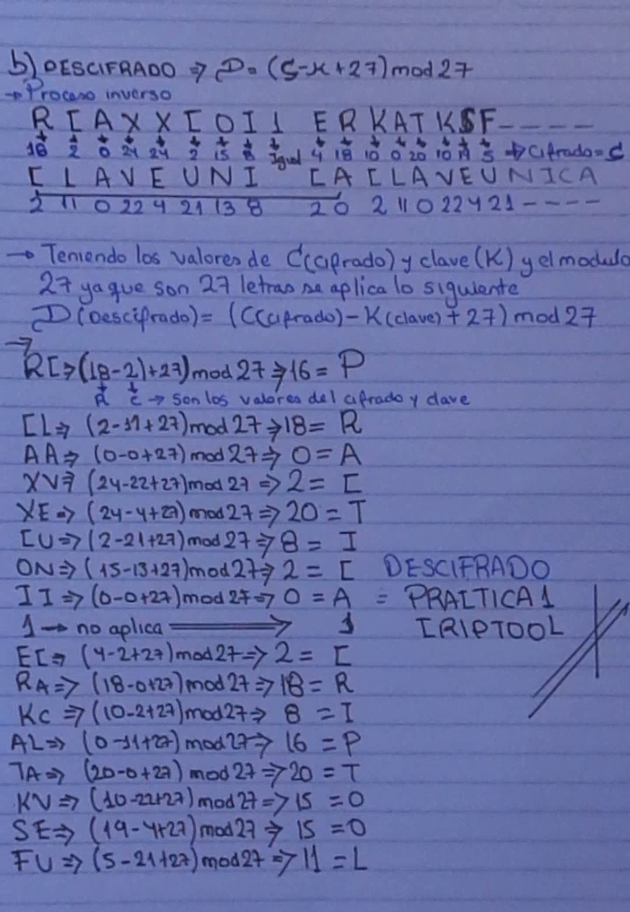Resultado Descifrado: PRACTICA1 CRIPTOOL